2 класс 25.05- 29.05.
Понедельник 25 мая 2020 г.
Предмет | Тема | Электронный образовательный ресурс и дистанционные образовательные технологии (ЭОР и ДОТ) | Текущий контроль |  | Консультации
 |  |  | форма | сроки | форма | сроки
Литература | И.Пивоварова «Сочинение» | Работа в классе:  1)Учебник с. 132  Придумай небольшой рассказ ( 5-6 предложений) на тему « Как я помогал маме»( голосовое сообщение).(по желанию) | Голосовое сообщение чтения рассказа прислать учителю в контакт WhatsApp. | Срок контроля - 17.00 следующего дня. | Онлайн WhatsApp | Ежедневно. По мере необходимости
Русский язык | Распределение слов по тематическим группам. | Работа в классе:  Учебник упр. 183  или Карточка Учи.ру. | Фото выполненной работы прислать учителю в контакт WhatsApp. Результат выполнения карточки отобразится у учителя автоматически | Срок контроля – до 17.00 следующего дня. | Онлайн WhatsApp | Ежедневно. По мере необходимости
Математика | Задачи на увеличение и уменьшение числа в несколько раз. | Работа в классе:  Учебник с.95№2,3,5(ответы)  или Карточка Учи.ру. | Фото выполненной работы прислать учителю в контакт WhatsApp. Результат выполнения карточки отобразится у учителя автоматически. | Срок контроля – до 17.00 следующего дня. | Онлайн WhatsApp | Ежедневно. По мере необходимости
Физкультура |  | Смотри задание по предметам на сайте
ИЗО | Цветы в природе и искусстве.Орнамент народов мира.:  форма изделия и декор. | Работа в классе:  - Нарисуй силуэт тарелки или вазы.  - Укрась растительным орнаментом (ветви, цветы, листья). Используй краски, гуашь, цветные карандаши, мелки (по выбору). | Фото выполненной работы прислать учителю в контакт WhatsApp. | Срок контроля – до 17.00 следующего дня. | Онлайн WhatsApp | Ежедневно. По мере необходимости

Вторник 26 мая 2020 г.
Предмет | Тема | Электронный образовательный ресурс и дистанционные образовательные технологии (ЭОР и ДОТ) | Текущий контроль |  | Консультации
 |  |  | форма | сроки | форма | сроки
Литература | И.Крылов « Лебедь, Щука и Рак» | Работа в классе:  Вспомни, что такое басня.( см.приложение)  Прочитайте басню на с. 150 выразительно ,выполни задание в конце страницы устно.  3)Послушай чтение басни мастерами слова. https://www.youtube.com/watch?v=2JmhM9MEjqw  Выучи наизусть басню с. 150.( по желанию) | Видео сообщение чтения басни прислать учителю в контакт WhatsApp. | Срок контроля - 17.00 следующего дня. | Онлайн WhatsApp | Ежедневно. По мере необходимости
Русский язык | Типы текстов. | Работа в классе:  уч., упр. 184 или Карточка Учи.ру. | Фото выполненной работы прислать учителю в контакт WhatsApp. Результат выполнения карточки отобразится у учителя автоматически | Срок контроля – до 17.00 следующего дня. | Онлайн WhatsApp | Ежедневно. По мере необходимости
Математика | Час.Минута. | Работа в классе:  Учебник с.96№2,3,5(ответы)  или Карточка Учи.ру. | Фото выполненной работы прислать учителю в контакт WhatsApp.  Результат выполнения карточки отобразится у учителя автоматически. | Срок контроля – до 17.00 следующего дня. | Онлайн WhatsApp | Ежедневно. По мере необходимости
Английский язык |  | Смотри задание по предметам на сайте
Среда 27 мая 2020 г.
Предмет | Тема | Электронный образовательный ресурс и дистанционные образовательные технологии (ЭОР и ДОТ) | Текущий контроль |  | Консультации
 |  |  | форма | сроки | форма | сроки
Литература | Н.Носов «Затейники» | Работа в классе:  1)Учебник с. 140-142 Прочитай выразительно , ответьте на вопросы 1,2, 3, 4 (устно.)  Реши кроссворд по рассказу Носова « Затейники»( смотри приложение) | Фото выполненной работы прислать учителю в контакт WhatsApp. | Срок контроля - 17.00 следующего дня. | Онлайн WhatsApp | Ежедневно. По мере необходимости
Русский язык | Записка как вид текста, ее особенности. | Работа в классе:  уч., упр. 185 или Карточка Учи.ру. | Фото выполненной работы прислать учителю в контакт WhatsApp. Результат выполнения карточки отобразится у учителя автоматически | Срок контроля – до 17.00 следующего дня. | Онлайн WhatsApp | Ежедневно. По мере необходимости
Математика | Час.Минута. | Работа в классе:  Учебник с.97№3,4,5(ответы)  или Карточка Учи.ру. | Фото выполненной работы прислать учителю в контакт WhatsApp. Результат выполнения карточки отобразится у учителя автоматически. | Срок контроля – до 17.00 следующего дня. | Онлайн WhatsApp | Ежедневно. По мере необходимости
Окружающий мир | Лето красное. | Работа в классе:  Прочитать в учебнике с. 110-113.  Карточка Учи.ру.( по желанию) | Результат выполнения карточки отобразится у учителя автоматически | Срок контроля – до 17.00 следующего дня. | Онлайн WhatsApp | Ежедневно. По мере необходимости
Физкультура |  | Смотри задание по предметам на сайте
Четверг 28 мая 2020 г.

Предмет | Тема | Электронный образовательный ресурс и дистанционные образовательные технологии (ЭОР и ДОТ) | Текущий контроль |  | Консультации
 |  |  | форма | сроки | форма | сроки
Английский язык |  | Смотри задание по предметам на сайте
Русский язык | Письмо как вид текста. | Работа в классе:  Уч., упр. 187  или Карточка Учи.ру. | Результат выполнения карточки отобразится у учителя автоматически.  Фото выполненной работы прислать учителю в контакт WhatsApp. | Срок контроля – до 17.00 следующего дня. | Онлайн WhatsApp | Ежедневно. По мере необходимости
Математика | Урок повторения и самоконтроля. | Работа в классе:  Учебник с.99№2,3,4 (ответы)  или Карточка Учи.ру. | Фото выполненной работы прислать учителю в контакт WhatsApp. Результат выполнения карточки отобразится у учителя автоматически. | Срок контроля – до 17.00 следующего дня. | Онлайн WhatsApp | Ежедневно. По мере необходимости
Музыка | Могут ли иссякнуть мелодии? | Работа в классе:  Послушать песню «Ода Музыке» в исполнении солиста группы «Непоседы» Олега Тесленко.  Кратко записать в тетрадь значение термина «ода» (одно предложение). Изобразить в красках песню «Ода Музыке». | Фото выполненной работы прислать учителю в контакт WhatsApp. | Срок контроля – до 17.00 следующего дня. | Онлайн WhatsApp | Ежедневно. По мере необходимости
Физическая культура |  | Смотри задание по предметам на сайте

Пятница 29 мая 2020 г
Предмет | Тема | Задание | Текущий контроль |  | Консультации
 |  |  | форма | сроки | форма | сроки
Технология | Изделие « Книжка- малышка» | Работа в классе:  1)Посмотри ролик по изготовлению книжки-малышки.  Изготовь по образцу, приведенному в видео.  Варианты: блокнотик для записей, сборник рецептов, сборник загадок и т. д. На обложке сзади указываем название издательства (придумайте сами), год выпуска. Украсьте книжку по краю листа небольшими рисунками, высказываниями. | Фото выполненной работы прислать учителю в контакт WhatsApp. | Срок контроля - 17.00 следующего дня. | Онлайн WhatsApp | Ежедневно. По мере необходимости.
Русский язык | Приглашение как вид текста. | Работа в классе:  Уч., упр. 188  или Карточка Учи.ру. | Фото выполненной работы прислать учителю в контакт WhatsApp. Результат выполнения карточки отобразится у учителя автоматически. | Срок контроля – до 17.00 следующего дня. Срок контроля – до 17.00 следующего дня. | Онлайн WhatsApp | Ежедневно. По мере необходимости.
Окружающий мир | Летние праздники и труд. | Работа в классе:  Учебник с. 114-117, прочитать.  Карточка Учи.ру.( по желанию) | Результат выполнения карточки отобразится у учителя автоматически. | Срок контроля – до 17.00 следующего дня. | Онлайн WhatsApp | Ежедневно. По мере необходимости
Литература | Н.Носов  «Фантазеры» | Работа в классе:  Прочитать выразительно с.143-149, ответить устно на вопросы 1,2,3.  Реши кроссворд по рассказу Носова « Фантазёры» пройди по ссылке https://learningapps.org/watch?v=pkznmsu8a17 | Результат выполнения кроссворда отобразится у учителя автоматически. | Срок контроля – до 17.00 следующего дня. | Онлайн WhatsApp | Ежедневно. По мере необходимости
Приложение.
Литература 26.05
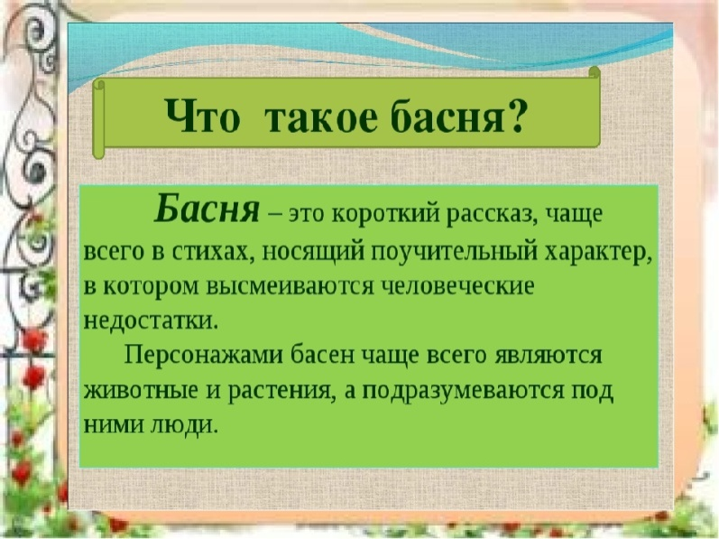

27.05
Кроссворд
Н.Н. Носов «Затейники»
5.
1.
2.
3.
4.

1.Кто схватил Петю за ногу в домике?
2.Что стащили с кровати дети, чтобы сделать домик?
3. Чего не было в домике у детей?
4.Кого боялись дети?
5. Как называли себя дети?

